Муниципальное дошкольное учреждение детский сад № 16 г.Сердобска

Конспект образовательной деятельности по познавательному развитию

«Мастер чудесных вещей»

для детей подготовительной к школе группы

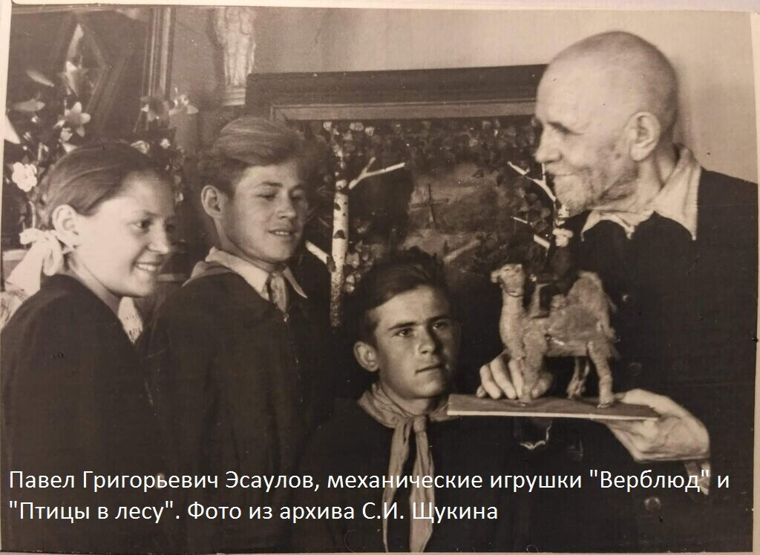

Автор: Щетинина Мария Михайловна,

воспитатель.

г.Сердобск 2024г

Цель:

1. Формирование, у детей дошкольного возраста, любви к своей малой родине.

Задачи:

1. Познакомить детей с автором заводных игрушек.
2. Развивать речевую активность детей; научить детей давать полные ответы на поставленные вопросы.
3. Закреплять знания детей о родном городе, его истории, известных жителях.
4. Воспитывать патриотические чувства к малой родине, интерес к прошлому и настоящему города, уважение к землякам; расширять и закреплять представления детей о профессиях людей.

Участники занятия: дети подготовительной группы, педагоги.

**Оборудование и материалы: Посещение краеведческого музея.**

Предполагаемый результат:

Закрепление и расширение знаний детей о родном городе и его жителях. Воспитание осознанно-правильного отношения к своему городу, к труду человека.

Словарная работа: малая родина, земляк, мастер, часовой механизм, часовщик.

Ход занятия:

*Звучит  отрывок песня «С чего начинается родина?»*

Педагог: Ребята, как вы думаете, о чём сегодня у нас с вами пойдёт речь?

*(О Родине)*

Педагог: – Мы живем в огромной прекрасной стране. Это наша Родина. Как и у человека, у страны есть имя. Как называется наша страна? *(Россия)*

Педагог: Ребята у каждого на земле человека есть своя малая родина.

Как вы думаете, что такое малая родина?

*Предполагаемые ответы детей:*

- Малая родина – это место, где мы родились и живём.

- Малая родина, это земля, на которой жили, трудились наши предки.

- Малая родина – это наш город Сердобск.

- Малая родина – это место, где живут близкие и дорогие нам люди: мама, папа, бабушка, дедушка.

- Это место, где стоит наш детский сад.

- Это место, по которому люди скучают находясь в далёком краю, на чужой стороне.

Педагог:  Сегодня на нашем занятии мы с вами будем говорить о нашей малой родине. Ребята, у каждого человека есть Родина - место, где он родился и живет. А как называется город, в котором мы с вами живем?

Дети:  город Сердобск

 Педагог: А кто скажет, как называется прекрасный край, область, в котором мы с вами живем?

Дети: Пензенская область.

Педагог: Правильно, ребята Пензенская область, город Сердобск - это и есть наша малая родина нашей великой Родины – России.

Педагог:    А хотите совершить экскурсию по нашей малой родине?

Дети: Даааа…!!!

Педагог:  Сначала мы с вами посетим, небольшую  нашу фотовыставку.

А теперь внимательно посмотрите на фотографии нашего города и назовите те места, которые вам знакомы.

*Дети внимательно рассматривают фотографии и называют знакомые места, достопримечательности города и известных людей (художников, писателей, изобретателей, учёных)*

Педагог: Ребята, а вы любите играть в игрушки?

Дети: Дааа, очень!

Педагог: Наверняка у каждого из вас есть своя любимая игрушка. У кого-то кукла, у кого-то машинка, у кого-то мягкий плюшевый мишка.

И сегодня я хочу вам рассказать о человеке – нашем земляке, который очень давно изобрёл механические игрушки с часовым механизмом.

Имя этого человека -**Павел Григорьевич Эсаулов.**

Педагог: Заводные или механические игрушки – это игрушки, приводимые в движение при помощи резинок, пружин, маховиков по средствам двигательной силы (механическая энергия). История такой игрушки началась в тот момент, когда человечество сделало попытку создания механизма со способностью двигаться. Ещё в древние времена учёные и изобретатели пытались изобразить движение человека или животного при помощи разных предметов, рычагов, блоков, колёс с зубчатым ободом. Настоящие произведения искусства создавали мастера часового дела. Они конструировали и изготовляли игрушку, в основе которой лежал часовой механизм. С помощью него они приводили в движение игрушки-автомобили, модели людей и животных. На глазах у изумленной публики происходило чудо, предметы вдруг оживали и начинали воспроизводить характерные движения.

( Слайд 1)



Педагог: Павел Григорьевич Эсаулов мастер народного искусства, автор механических игрушек с часовым заводом.

Больше полувека прожил в нашем городе чудесный мастер механических игрушек Павел Григорьевич Эсаулов. Все население Сердобска знало небольшой домик по ул. Пушкина, который является своеобразным музеем творений этого мастера. Двери этого дома были постоянно открыты для жителей нашего города. К нему приезжали и приходили со всех концов области. С посетителями Павел Григорьевич был доброжелательным. Свои изобретения он показывал в той же комнате где и жил, чтобы дети могли поудобнее устроится для просмотра.

(Слайд 2)

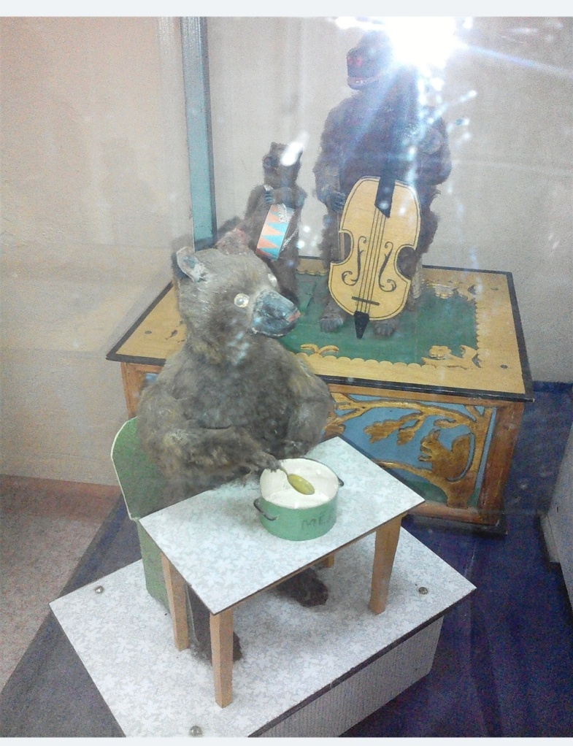

Педагог: И вот начинались чудеса. Мастер открывает ключом волшебный сундучок – косолапый медведь водит по струнам контрабаса, а медвежонок подыгрывает ему на барабане. Рядом заводной медведь, который бьёт ложкой по кастрюльке.

( *Играет мелодия :* *И.С.Бах Ария из Оркестровой сюиты 3 ре-мажор)*

(Слайд 3)

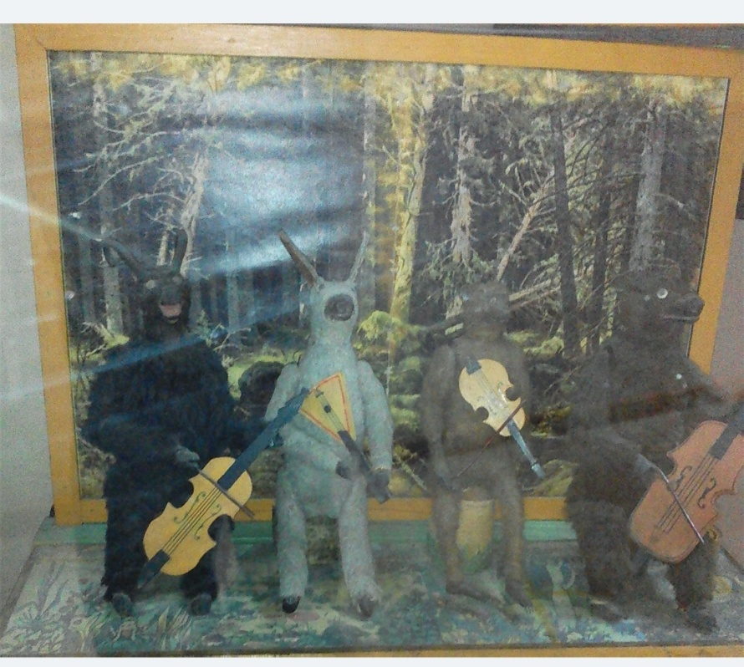

Педагог: Хорошо продумана заводная игрушка «Медведи-музыканты» (старший большой медведь был в очках и с контрабасом): запускался часовой механизм, и медведи открывали рты, разговаривали, двигали головой и начинали играть на своих инструментах. А из небольшого ящичка, на котором они стояли и где был скрыт механизм, доносились мелодические звуки, похожие на звук шарманки.

(Слайд 4)

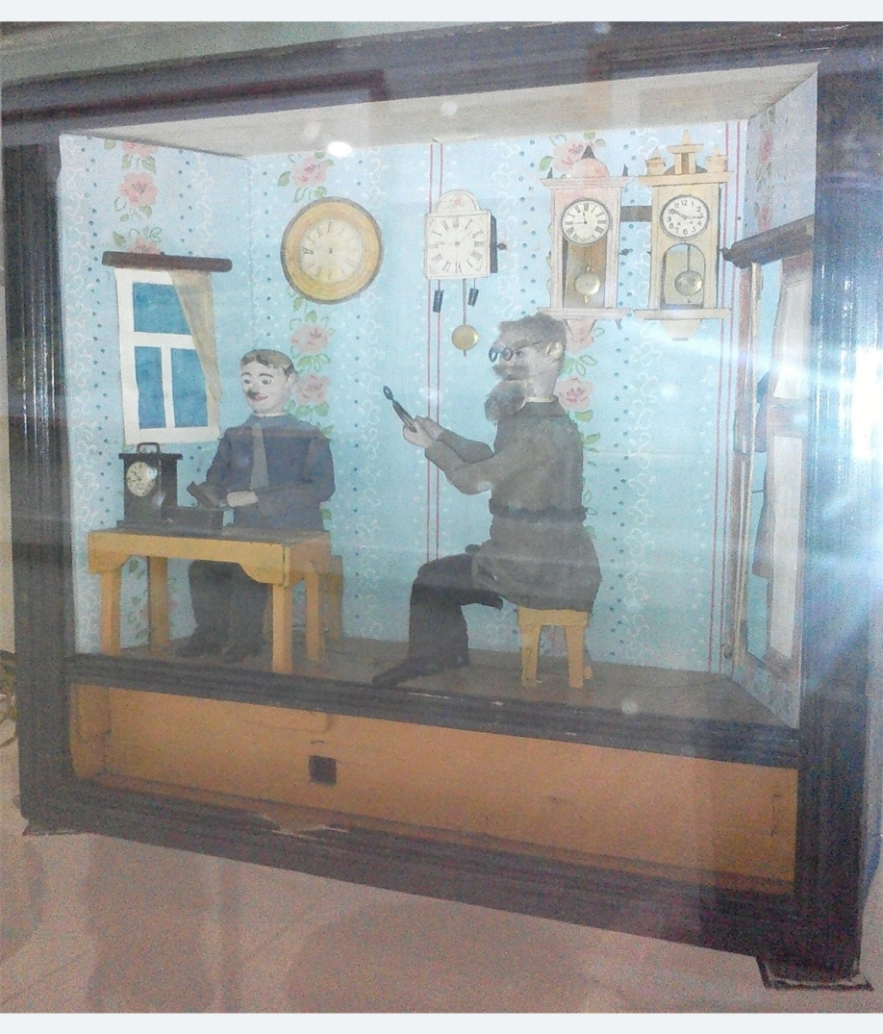

Педагог: Глаз не оторвать - захватывает сюжет композиции «В часовой мастерской». Поворот ключа и оживает сцена - мастер обучает своему мастерству ученика. Стучит молоточек, на стене идут разной марки часы. Эти часы с двигающимся маятником, а справа открывается дверь, и в мастерскую входит дама. Ну, просто настоящий механический театр!

( Слайд 5)

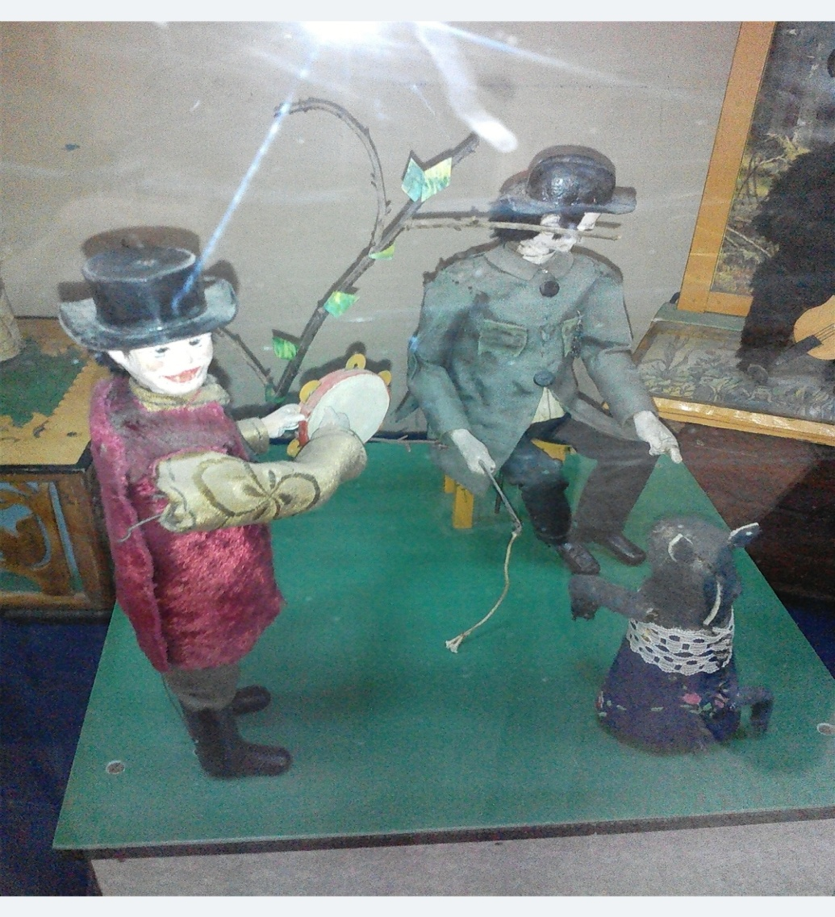

Педагог: Перед нами открывается цирковая сцена. Поворот ключа и дрессировщики оживают. Один бьёт в бубен, другой поднимая и опуская руку с плёткой, учит животного стоять на задних лапках.

Игрушки Павла Григорьевича покоряют взрослых и детей. Все в восторге от диковинных игрушек.

При просмотре Эсаулов подробно рассказывал об изображенной сценке. Весь сеанс длился около часа. Неописуемый восторг, радость присутствующих и уходить никому не хотелось. С каждым днем становилось все больше посетителей у чудесного мастера. Слово о Павле Григорьевиче, талантливом мастере самоучке, распространилась за пределы области. О его работах писали центральные газеты, они выставлялись на различных выставках. Об Эсаулове узнали даже в Ленинграде.

Много дней и бессонных ночей просидел Павел Григорьевич над мудреной игрушкой. Часовщик по профессии, он всю свою жизнь любил мастерить механические игрушки. В руках часовщика оживали забавные звери и птицы.

Прошли годы, не стало Павла Григорьевича, чудо механизмы рожденные им заняли свое достойное место в нашем Историко-краеведческом музее. Со временем часовой механизм игрушек износился, игрушки не работали.. Многие мастера пытались восстановить изношенный механизм игрушек. Удавалось это только учителю физику Осипову Григорию Николаевичу .Он восстановил часть тех игрушек , которые сохранились в музее. Сейчас на игрушки можно только посмотреть , но услышать их нельзя…Часовой механизм игрушек давно не работает . Будем надеется, что найдутся в городе умельцы и восстановят работу игрушек Эсаулова Павла Григорьевича.

Педагог: Ребята вам понравились игрушки Павла Григорьевича?

Дети: Да!

Педагог: Конечно они не такие красивые, как современные игрушки, но в те времена это было в диковинку. Дети с большим удовольствием любовались ими.

*(Подводим итоги занятия)*

Педагог: Ребята, что же нового вы узнали на занятии?

Дети: Сегодня на занятии мы познакомились с автором заводных игрушек Павлом Григорьевичем  Эсауловым.

Педагог: Наша Сердобская земля богата талантливыми людьми!

Ребята я приглашаю вас посетить наш краеведческий музей, чтобы лично познакомиться с экспонатами нашего мастера.

Список используемой литературы:

1. Савин О.М. Есаулов (Эсаулов) Павел Григорьевич / Пензенская энциклопедия. М.: Научное издательство «Большая Российская энциклопедия», 2001г
2. Садовский, Владимир Лаврентьевич. Мастер чудесных вещей: Сердобский мастер заводных игрушек П. Г. Есаулов / Упр. культуры Пенз. облисполкома. Обл. дом нар. творчества. - Пенза, 1956.

Все фотоматериалы предоставлены Историко-краеведческим музеем г.Сердобска.

Результативность применения.

Занятие помогло узнать много нового о театральных куклах и их истории.  
На занятии по краеведению дети познакомились с интересными людьми, связанными с изготовлением театральных кукол г.Сердобска.  
Материалы, в дальнейшем, могут быть использованы на уроках истории Пензенского края, литературы.